請在此貼上電腦條碼
考生編號

考生須知
- 宣布開考後，考生須首先在第1頁之適當位置填寫考生編號，並在第1、3、5、7、9、11及13頁之適當位置貼上電腦條碼。
- 本試卷分為甲部及乙部。甲部和乙部試題均須回答。
- 答案須寫在本試題答題簿中預留的空位內。不可在各頁邊界以外位置書寫。寫於邊界以外的答案，將不予評閱。
- 如有需要，可要求派發補充答題紙。每一紙張均須填寫考生編號、填畫試題編號方格、貼上電腦條碼，並用繩縛於簿內。
- 試場主任宣布停筆後，考生不會獲得額外時間貼上電腦條碼及填畫試題編號方格。

由閱卷員

填寫
 |  | 閱卷員編號
試題編號 |  | 積分
1
2
3
4
5
6
7
8
9
總分

雅集出版社

香港中學文憑考試

經濟 試卷二

(模擬試卷 四十三)

試題答題簿

本試卷必須用中文作答
一小時三十分鐘完卷

甲部 (30分)

1. 志文正考慮大學畢業後的出路，他的選擇優先次序如下：

第一選擇：在政府擔任行政主任
第二選擇：在會計師樓擔任初級會計師
第三選擇：修讀碩士課程

假設志文獲得大學頒發碩士課程入學獎學金，分析志文選擇在政府擔任行政主任的機會成本會否必然維持不變。 (3分)

2. 滙豐控股有限公司（股票編號：0005）於2026年1月以每股$155私有化恒生銀行有限公司（上市時股票編號：0011）。私有化完成後，恒生銀行成為滙豐控股的全資附屬公司，並取消在本港股票交易所的上市地位。

(a) 寫出私有化前恒生銀行有限公司所屬的商業所有權形式。除了上述影響，列出私有化完成後恒生銀行有限公司的一項改變。 (2分)

(b) 在消息公布前，恒生銀行的股價低於$155。毋須運用圖表，解釋為甚麼在消息公布後，即使該私有化議案尚未通過，恒生銀行的股價仍然上升了。 (2分)

3. 海洋公園公司在2024/25年度錄得虧損。

(a) 有時事評論員建議關閉香港海洋公園部分娛樂設施以節省開支。舉出這建議可節省的可變成本的一個例子，並加以解釋。 (2分)

(b) 解釋香港海洋公園內的海洋生物屬哪種生產要素。 (2分)

(c) 香港海洋公園聘請了不同職員負責營運，包括表演人員、工程人員、廚房和管理人員等。該做法說明了哪項經濟學原理？舉出三項理由，解釋為甚麼應用該原理能提高勞工的生產力。 (4分)

請在此貼上電腦條碼
圖一
數量

D₀
0
單位價格
S₀
4. 假設某國政府向物品X徵收從量銷售稅。

(a) 毋須運用圖表，寫出在甚麼條件下消費者承受的稅項負擔會較生產商為大。
(1分)

(b) 以圖一輔助，解釋該從量銷售稅會如何影響物品X市場的經濟效率。 (4分)

5. 甲國政府向失業人士免費提供技能提升課程。

(a) 以一項理由解釋為甚麼這些課程是經濟物品。 (1分)

(b) 解釋這些課程如何能提升甲國的公平性。 (3分)

請在此貼上電腦條碼
6. 受惡劣天氣影響，可可豆的收成大幅減少。同時，甲國經歷經濟衰退，而朱古力在甲國屬正常物品。

以圖輔助，解釋在甚麼情況下甲國朱古力的價格會下降。 (6分)

甲部完

乙部 (40分)

7. 下表顯示香港物業管理業督導級及技術員級人員和文書級及秘書級人員2025年9月的平均每月薪金及平均工作時間。

 | 平均每月薪金 | 平均每日正常工作時數 | 平均每月標準工作日數
督導級及技術員級人員 | 22,771 | 9 | 24
文書級及秘書級人員 | 17,632 | 8 | 23

(a) 解釋上述工人涉及哪一類別的生產。 (2分)

(b) 根據上表，舉出兩項可能原因解釋督導級及技術員級人員和文書級及秘書級人員平均每月工資的差異。 (4分)

(c) 「當工人們轉換行業，督導級及技術員級人員的工資會較文書級及秘書級人員有較大跌幅。」以勞力流動性為依據，論證這項陳述。 (3分)

請在此貼上電腦條碼

8. 甲國有多家銀行提供貸款服務。
資料A：甲國三大銀行在2023年至2025年的貸款額

資料B：一則關於銀行收購的新聞報導

甲銀行提出收購一家信用報告機構。信用報告機構是專門收集、整理和提供借款人的信用報告給銀行的機構，幫助銀行評估貸款風險、決定是否放貸以及放貸的利率等。

(a) 根據資料A，甲國的銀行貸款服務市場最有可能屬於哪種市場結構？列出這市場結構的兩項特徵。 (3分)

(b) 假設甲國政府批出更多牌照，容許更多財務公司參與貸款業務。解釋這會如何影響銀行貸款服務的需求價格彈性。 (3分)

(c) 根據資料B，解釋該收購屬於哪一類結合，寫出這類結合的兩個可能動機。
(4分)

請在此貼上電腦條碼

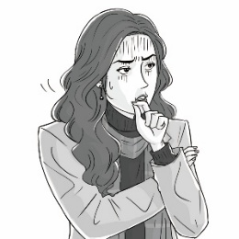
當一個商場內有更多商戶結業導致人流減少，餘下商舖的生意亦會因此而變差。

若有措施使商舖的空置率下降及吸引人流，所有商舖都可因此而得益。
9. 根據觀察，香港一些商場內有部分商舖未能租出，有部分舖位空置時間較長。

資料A：一篇關於香港商場店舖的新聞報導
最近，社交媒體上不少人討論商場內店舖的空置率上升，有舖位空置了長時間仍未能租出。

有居民表示，住所附近的小型商場的空置問題嚴重，為他帶來不便。他需要乘車前往其他地區的大型商場才能買到日用品。他表示大型商場的空置問題較為輕微。

有議員表示人口老化是店舖空置率上升的其中一個原因，因老年人的消費一般較低。

資料B：一名商場租戶的建議

一名商場的租戶

資料C：一些持份者的看法
  一名大型商場的租戶 | 商場內的其他店舖可吸引更多的人流，間接使我經營生意的平均成本下降。
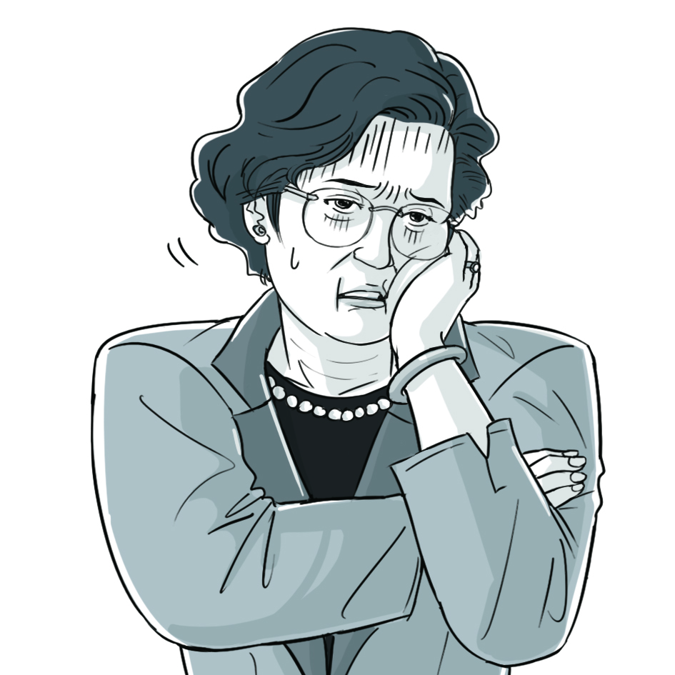  一名商場舖位業主 | 若舖位長期未能租出，我會使用該舖位自行經營生意。

請在此貼上電腦條碼

(a) 參考資料A。以一供需圖輔助，解釋資料A中議員所述的空置率上升的情況。
(6分)

(b) 參考資料A。解釋居民前往較遠地區購物會如何影響他們每次外出購物所購買的平均物品數量。 (3分)

(c) 以使用該舖位自行經營生意的機會成本為依據，解釋資料C中商場舖位業主的計劃。 (2分)

考生須以短文形式回答(d)部。評分準則包括運用資料及經濟理論，內容切題，鋪排合乎邏輯，以及表達清晰。

(d) 假設有以下建議以促進零售市道：

為居民在本地商場購物提供按消費金額的固定百分比計算的補貼

參考以上各項資料並就你對經濟學的認識，討論上述建議對香港的影響，包括：

- 經濟效率
- 按除稅及福利轉移後住戶每月收入計算的堅尼系數
- 商場舖位的空置率
(10分)

請在此貼上電腦條碼

試卷完

